Кратное снижение порога вынужденного комбинационного рассеяния вблизи поверхности жидкости: новый тип ВКР-лазера
Гришин Михаил Ярославович
Аспирант
Московский физико-технический институт (государственный университет), факультет проблем физики и энергетики, Долгопрудный, Россия
E-mail: mikhail.grishin@phystech.edu
В ходе исследований по дистанционному зондированию воды с использованием пикосекундных лазерных импульсов было обнаружено новое явление: кратное снижение порога вынужденного комбинационного рассеяния (ВКР) при фокусировке лазерного пучка вблизи поверхности жидкости.
На рисунке 1 приведена схема экспериментальной установки. Излучение пикосекундного Nd:YLF лазера (527 нм, 15 пс, 2 Гц, 0.03-5 мДж/имп.) заводили в образец вертикально через открытую поверхность с использованием поворотной призмы. Лазерный пучок фокусировали при помощи собирающей линзы с фокусным расстоянием 82 мм. Кювету с образцом закрепляли на вертикальной подвижке с микрометрической подачей, в то время как все остальные элементы оптической схемы были неподвижны. Энергию лазерных импульсов измеряли цифровым пироэлектрическим приёмником.
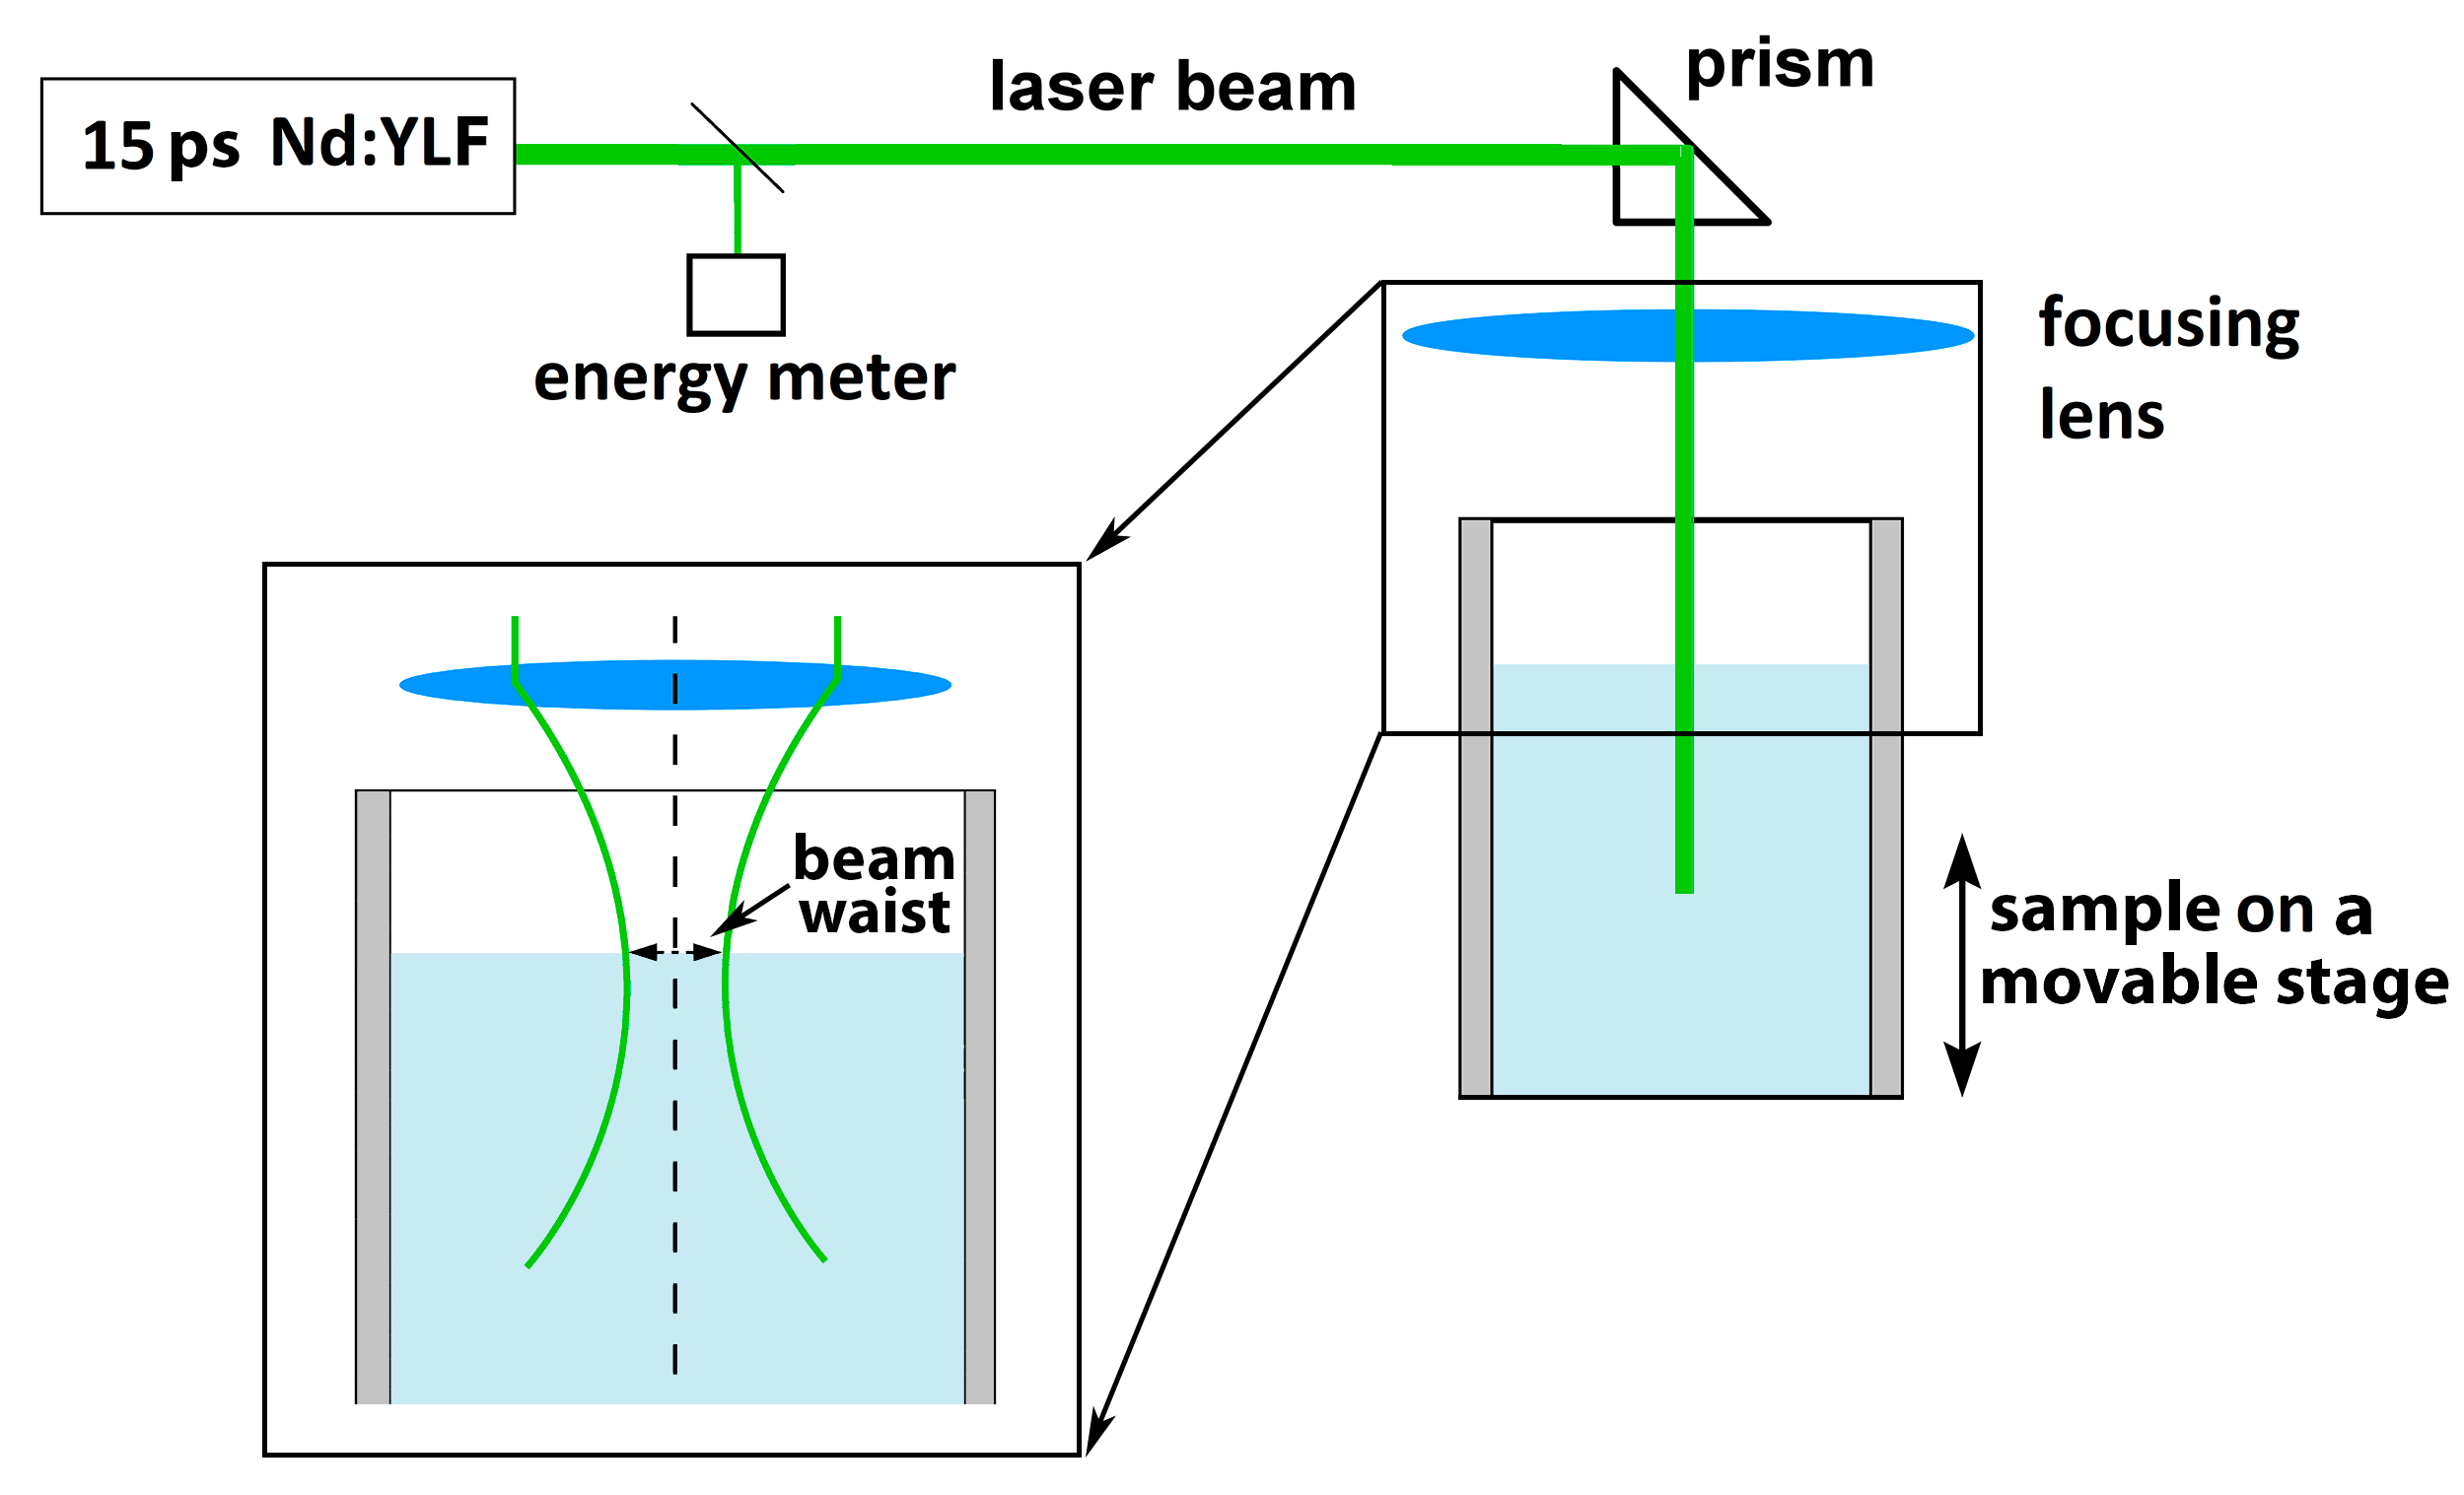
Рисунок 1. Схема экспериментальной установки. На вставке показано расположение перетяжки лазерного пучка относительно поверхности образца, при котором пороговая энергия ВКР достигала минимума.
Перемещая образец вертикально и варьируя энергию лазерных импульсов, для каждого положения образца регистрировали пороговую энергию, при которой начиналось развитие ВКР. Полученная зависимость порога ВКР от положения перетяжки пучка относительно поверхности жидкости имеет N-образный вид (см. рис.2(а)): рост пороговой энергии по мере приближения перетяжки к поверхности, затем, при положении перетяжки на поверхности, – резкое падение пороговой энергии, далее – снова рост пороговой энергии.
Для проверки влияния наличия водородных связей в жидкости на наблюдаемый эффект в качестве образца был взят жидкий азот, были проведены измерения зависимости порога ВКР от положения перетяжки пучка, и была получена аналогичная N-образная кривая (рис.2(б)). Аналогичный результат был также получен при использовании в качестве образца тяжёлой воды (D₂O, см. рис.2(в)).
Рисунок 2. Зависимости пороговой энергии ВКР от расстояния между линзой и поверхностью жидкости: (а) вода, (б) жидкий азот, (в) тяжёлая вода.
Повторяемость N-образной формы зависимости порога ВКР от положения перетяжки лазерного пучка в разных жидкостях указывает на фундаментальный характер наблюдаемого явления. Мы объясняем наблюдаемое кратное падение порога ВКР реализацией в образце аналога несимметричного лазерного резонатора: «плоское зеркало» в плоскости перетяжки на поверхности жидкости и распределённый элемент в объёме жидкости [1]. Резкое падение пороговой энергии происходит за счёт включения механизма генерации.
Таким образом, в работе получен новый тип лазера с накачкой импульсным пикосекундным лазером, водой/тяжёлой водой/жидким азотом в качестве рабочего тела и распределённой обратной связью за счёт ВКР.
Литература
- С.А. Ахманов, Г.А. Ляхов, Эффекты неоднородности оптической накачки в лазерах и в вынужденном рассеянии. Самовозбуждение за счет распределенной обратной связи // Журнал экспериментальной и теоретической физики, том 66, №1, стр. 96-108 (1974).

